Perfiles (Administrador de perfiles de usuario)

La finalidad es crear en su sistema diferentes niveles de seguridad, lo que hará de éste una herramienta de trabajo segura, limitando su uso a determinadas personas (usuarios) y estableciendo responsabilidades y privilegios a cada uno de ellos.

Características
Usuario Administrador  Esta aplicación solo es ejecutada por el administrador (usuario con mayores privilegios) el cual es el responsable de administrar los perfiles de cada usuario.  El usuario administrador se crea por primera y única vez al instalar la aplicación. | 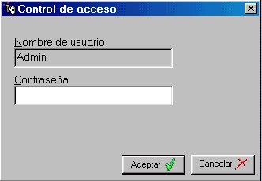
Crear nuevos usuarios  El administrador del sistema podrá crear, modificar o eliminar, tantos usuarios como determine.  Crear un nuevo usuario, implica que una nueva persona tiene acceso al sistema, de esta manera se establece un primer nivel de seguridad.  Cada usuario se identifica con un nombre y una contraseña que solo él conocerá, la cual le permitirá ingresar a la aplicación. | 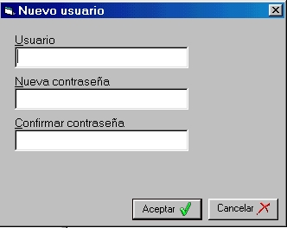
Determinar perfiles de usuarios  Una vez que el usuario ingresa al sistema, puede ser necesario limitar su uso a solo algunas opciones, estableciendo de esta manera un segundo  nivel de seguridad.  Por ejemplo, puede ser necesario que determinada operaciones estén limitadas solo a usuarios con experiencia , mayor confianza o simplemente responsabilizar a ciertas personas en la ejecución de determinadas operaciones. Definiendo perfiles para cada usuario usted puede hacer uso de estos beneficios. | 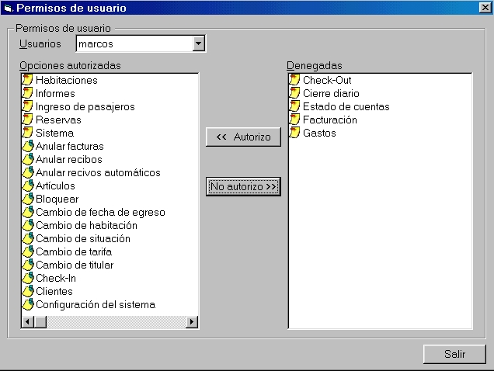
Opciones de nivel general y particular  Existen opciones de nivel general las cuales sirven de accesos a nuevas opciones (nivel particular).  Limitando las opciones de nivel general se asegura que ninguna opción de nivel particular se ejecute, de esta manera se facilita la definición de los perfiles usuarios. | 